

5G & YAPAY ZEKÂ İLE AKILLI YOL GÜVENLİĞİ YARIŞMASI FİNAL TASARIM RAPORU

Takım Adı: VST T1
Takım ID: 810864
Başvuru ID: 4546670

İÇİNDEKİLER

1. PROJE ÖZETİ (5 PUAN) 3
2. VERİSETİ OLUŞTURULMASI (20 PUAN) 3
3. YAPAY ZEKÂ ÇÖZÜMÜ (50 PUAN) 3
3.1. Problemin Analizi (15 Puan) 3
3.2. Çözüm Mimarisi (15 Puan) 3
3.3. Çözüm Detayları (20 Puan) 3
4. ÇÖZÜMÜN SINANMASI (20 PUAN) 3
5. KAYNAKÇA (5 PUAN) 3

PROJE ÖZETİ
Bu projede, trafik kamerası görüntülerini gerçek zamanlı analiz ederek sürücü davranışları, araç özellikleri ve kural ihlallerini tespit eden yapay zekâ tabanlı entegre bir sistem geliştirilmiştir. Bilgisayarlı görü ve derin öğrenme tekniklerini birleştiren mimari; sürüş ihlallerini (telefon kullanımı, emniyet kemeri ihlali, slalom vb.) ve araç detaylarını (plaka, renk, kasa tipi) eş zamanlı işleyerek standart JSON çıktıları üretmektedir.
Gerçek saha koşullarındaki zorlukları (düşük çözünürlük, gece çekimi, perspektif bozulmaları) aşmak için YOLOv8 nesne algılama modelleri [1]; MediaPipe [2], CLAHE algoritmaları [3] ve PyTorch tabanlı LSTM [4] ağlarıyla desteklenmiştir. Ayrıca, hatalı tespitleri en aza indirmek amacıyla fiziksel doğrulama ve oylama mekanizmalarını içeren hibrit bir karar sistemi kurulmuştur.
Model eğitiminde açık kaynaklı, özgün ve sentetik veriler harmanlanarak aktif öğrenme yaklaşımı benimsenmiştir. Geliştirilen Çok Ölçekli (Multi-Scale) LSTM mimarisi [5], slalom tespiti için özel oluşturulan devasa veri setiyle eğitilerek %99,26 doğruluk oranına ulaşmıştır. Bunun yanı sıra, dinamik optimizasyon algoritmalarıyla (kare atlama, erken çıkış) sistemin işlem yükü hafifletilmiş ve 30 FPS üzerinde gerçek zamanlı çalışma performansı elde edilmiştir.
Sonuç olarak, farklı yapay zekâ modellerini görüntü işleme teknikleriyle başarılı bir şekilde bütünleştiren bu mimari; gerçek trafik koşullarında hızlı, güvenilir ve ölçeklenebilir bir sürücü analiz çözümü sunmaktadır.

VERİSETİ OLUŞTURULMASI

Eğitim sürecinde, gerçek dünya koşullarını yansıtacak hibrit ve dinamik bir veri seti kurgulanmıştır. StateFarm gibi açık kaynaklı setlerin yetersiz kaldığı; uzak mesafe plaka piksellenmesi veya gece cam yansımaları nedeniyle emniyet kemerinin tespit edilememesi gibi zorlu senaryolara özel olarak odaklanılmıştır. Bu eksikleri gidermek için takım üyelerince farklı açı ve ışık koşullarında özgün fotoğraflar çekilmiş ve elde edilen veriler CVAT ile Roboflow platformları üzerinden "Bounding Box" yöntemiyle titizlikle etiketlenmiştir.

Çevresel bozucu etkileri modele öğretmek için Data Augmentation (Veri Çoğaltma) teknikleri aktif olarak kullanılmıştır. YOLOv8 eğitimine Mosaic, MixUp, Random Crop ve perspektif (Warp) dönüşümleri entegre edilmiş; rastgele parlaklık/kontrast, HSV ayarları ve bulanıklık filtreleriyle gece karanlığı ile güneş parlaması gibi zorlu durumlar simüle edilmiştir. Ayrıca, genelleme yeteneğini artırmak için aktif öğrenme benimsenerek, doğrulama setinde hatalı tahmin edilen görseller eğitim setine geri eklenmiş ve modelin zayıf olduğu bu noktalarda yeniden eğitilmesi sağlanmıştır.

Sınıf dengesizliği (Data Balancing) problemini çözmek için, esneme ve su içme gibi kısa süreli eylemlerde sentetik veri üretimi ve aşırı örnekleme (oversampling) [6] uygulanmıştır. Özellikle slalom tespiti için kutu titremeleri ve perspektif kaymaları barındıran 500.000 satırlık kapsamlı bir sentetik zaman serisi veri seti oluşturulmuştur. Bu süreçlerle uyumlu olarak hiperparametre optimizasyonları özenle yapılmıştır: Plaka gibi küçük nesnelerin tespitinde yüksek çözünürlük (imgsz=800/640) tercih edilmiş, detayların tam öğrenilmesi için "early stopping" (patience=0) devre dışı bırakılarak 100 epoch tamamlanması zorunlu tutulmuş ve modele açısal dönüşümler (degrees=15.0, shear=5.0) eklenmiştir. Buna karşın, araç rengi gibi genel özelliklerin sınıflandırılmasında işlemci yükünü azaltmak amacıyla düşük çözünürlük (imgsz=224) ve yüksek yığın boyutu (batch=256) kullanılarak stabilite artırılmış; son olarak araçların doğası gereği ters dönmeyeceği varsayımıyla dikey çevirme işlemi iptal edilmiştir.

YAPAY ZEKÂ ÇÖZÜMÜ

3.1. Problemin Analizi
Model geliştirme sürecindeki mühendislik zorlukları dört temel başlıkta toplanmaktadır. İlki, açık kaynaklı setlerin ideal koşullarda olması nedeniyle spesifik omuz/baş açıları ve çapraz araç görünümlerinde yaşanan özgün veri eksikliği (Data Scarcity) sorunudur. İkinci zorluk, uzaklık ve yansımalar sebebiyle Sedan, Hatchback veya SUV formlarının karışmasına yol açan kasa tipi açı yanılgılarıdır. Bu durum, zorlu açılarda tespiti zorlaştırarak düşük çözünürlükte karar mekanizmasını zayıflatmaktadır.
Üçüncü problem, slalom eylemindeki derinlik (perspektif) illüzyonudur. Yakın ve uzak araçların aynı orandaki yanal kaymalarının ekranda çok farklı piksel hareketleriyle yansıması, kural tabanlı algoritmaları ciddi şekilde yanıltmaktadır. Son olarak, plaka okumada perspektif çarpılması ve düşük kontrast sorunu görülmektedir. Çapraz plakalarda pikseller deforme olurken; gece karanlığı veya güneş parlaması, standart OCR kütüphanelerinin ('0'-'O' veya '1'-'I' ayrımında) başarısız olmasına yol açmaktadır.
Bu problemleri aşmak için "Böl ve Yönet" ile "Hafıza" mimarilerine dayalı bütüncül bir yaklaşım izlenmiştir. Veri eksikliği, özgün çekimler ve sentetik veri (Data Augmentation) ile; kasa tipi yanılgıları ise modelin zorlandığı açılarda özel olarak yeniden eğitilmesiyle çözülmüştür. Ayrıca donanımsal hataları önlemek için, araç kameraya yeterince yaklaşana dek (w_vehicle > 150) tahmin yapılmamış ve ardışık beş karenin en çok tekrar eden (mod) sonucu kesin karar sayılmıştır.
Sistemin en karmaşık dinamiklerinden olan slalom hareketindeki perspektif illüzyonu ve YOLO kutu titremeleri (Jitter) sorunu; fiziksel kurallar ve derin öğrenmeyi birleştiren hibrit "Multi-Scale" çift pencereli hafıza sistemiyle aşılmıştır. Plaka okumadaki karmaşa ise üç aşamalı özel bir yapıyla çözülmüştür: Öncelikle CLAHE algoritmasıyla renk ve kontrast netleştirilmiş, ardından warp_plate işlemiyle geometrik yamukluklar düzeltilmiş ve karakterlere özel bağımsız bir yapay zekâ modeli kullanılmıştır. Olası son karakter yanılgıları da deterministik "Regex" motoruyla standartlara uygun şekilde onarılarak sistem kusursuzlaştırılmıştır.

3.2. Çözüm Mimarisi

Geliştirilen sistem mimarisi, donanım verimliliğini ve gerçek zamanlı işlem kapasitesini maksimize etmek amacıyla çok katmanlı bir pipeline olarak tasarlanmıştır. Ham videonun girişinden etiketlenmiş JSON çıktılarına kadar uzanan sürecin genel akış diyagramı aşağıda sunulmuştur:

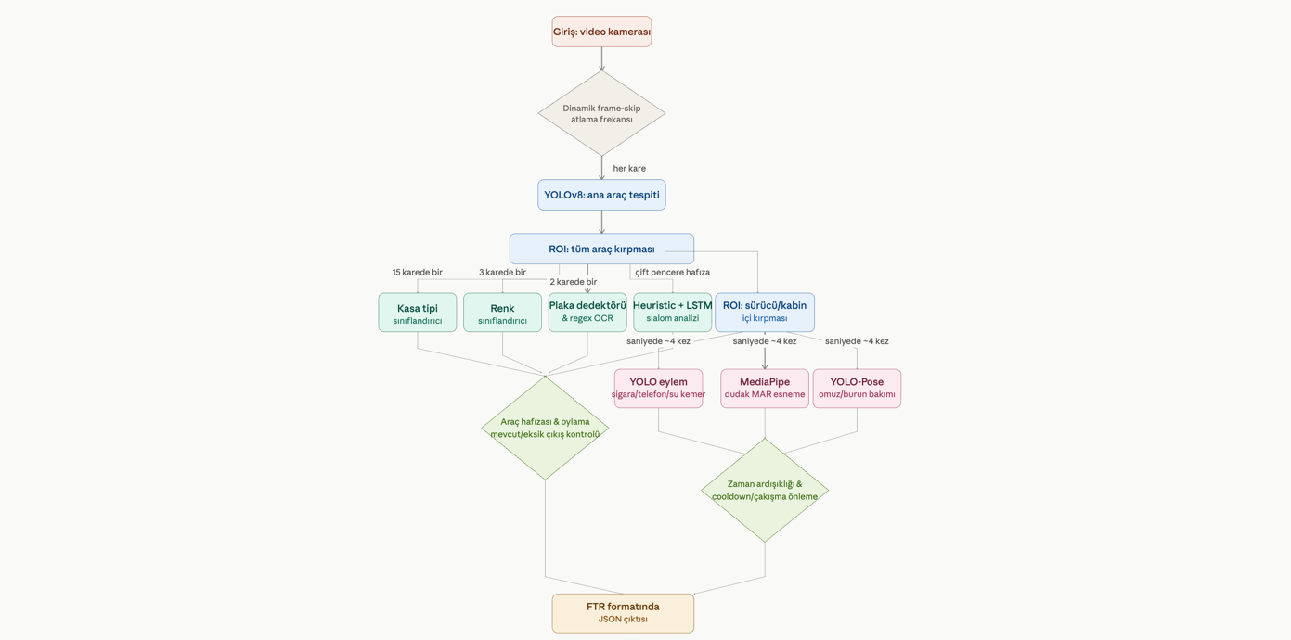
Sistem mimarisi, asenkron olarak birbirini besleyen ardışık bileşenlerden oluşmaktadır. İşlem yükünü optimize etmek amacıyla dinamik kare seçimi (Dynamic Frame-Skip) devreye girer ve alt modellerin farklı frekanslarda çalışmasını sağlar: Ana nesne takibi her karede yapılırken; sürücü hareketleri saniyede 4, yolcu tespiti saniyede 2 kez; hedef nesne/plaka 2 karede bir, renk 3 karede bir ve kasa tipi 15 karede bir analiz edilir. Ayrıca, düşük çözünürlüklü plakalar LAB renk uzayında CLAHE algoritmasıyla keskinleştirilir. Ardından, hedef tespitinin omurgası olan YOLOv8 ile saptanan araç koordinatları, belirli bir dolgu payıyla genişletilerek ilgi alanlarına (ROI) ayrıştırılır ve izole edilir.

İzole edilen araç kırpmalarında kasa, renk ve plaka modelleri eşzamanlı çalıştırılır. Donanım verimliliğini artıran "Erken Çıkış" mekanizması sayesinde, özellikleri yüksek güven skoruyla doğrulanıp karar havuzuna kaydedilen araçlar için ilgili alt modeller videonun kalanında kalıcı olarak kapatılır. Gereksiz hesaplamaları önleyen bu yapıya ek olarak plaka tespitinde özel bir düzeltme uygulanır: Kırpılan bölgeye Canny kenar algılama ile köşe tespiti ve perspektif düzeltmesi yapılarak, karakterlerin bağımsız özel bir model üzerinden yüksek doğrulukla okunması sağlanır. Ayrıca sisteme, yarışma senaryolarındaki hedef nesneler için özel eğitilmiş "Teknocan" ve COCO tabanlı dizüstü bilgisayar modelleri de entegre edilmiştir. Bu nesnelerin uzamsal olarak araç sınır kutusu içerisinde mi yoksa dışında mı olduğu, merkez kesişim hesaplamaları ve ardışıklık kuralları eşliğinde etiketlenmektedir.

Aracın dış analizine paralel olarak kabin içi sürücü analiz modülü devreye girer. Araç ilgi alanından yalnızca ön cam ve kabin bölgesi hedeflenerek ikincil bir alt kırpma gerçekleştirilir. Bu daraltılmış alanda sigara, telefon ve emniyet kemeri ihlali gibi riskli davranışları tespit eden aksiyon dedektörleri çalıştırılır. Eşzamanlı olarak, MediaPipe ve YOLOv8-Pose modelleriyle sürücünün eklem ve yüz koordinatları hassasça saptanarak kafa hareketleri ve esneme gibi biyometrik veriler analiz edilir.

Çıkarım katmanından elde edilen ham tespitler doğrudan çıktıya yansıtılmaz; olası gürültüleri (false-positive) elemek için mantıksal doğrulama filtrelerinden geçirilir. Zaman ardışıklığı kuralı gereğince emniyet kemeri ihlali için 10, diğer aksiyonlar için en az 2 ardışık kare; esneme eyleminde ise MAR oran eşiğinin 8 kare boyunca aşılması şartı aranır. Bununla birlikte, sigara veya su içme gibi yüz formunu değiştiren eylemlerdeki çakışmalar mantıksal olarak çözülerek hatalı "etrafa bakınma" uyarıları silinir. Spam bildirimleri önlemek için aynı ihlalin tekrarları arasına 3 saniyelik bekleme süresi tanımlanmıştır. Son aşamada ise, modellerin kullandığı geçici ekler temizlenerek etiketler yarışma standartlarına uygun yalın bir formata dönüştürülür ve tüm analizler tek bir araç nesnesi altında JSON dosyasına işlenir. Bununla birlikte kemer tespitinde çok güçlü bir "global affetme (fail-safe)" eşiği vardır.

3.3. Çözüm Detayları
Sistemde kullanılan algoritmaların teknik uygulama detayları ve karar yapıları incelendiğinde, hareket halindeki araçlarda boyutları sürekli değişen küçük nesnelerin (telefon, sigara vb.) ve yolcuların tespit edilmesi zorlu bir problemdir. Bu probleme çözüm olarak, hıza duyarlı anchor-free mimarisiyle küçük nesnelerde yüksek performans gösteren YOLOv8 tercih edilmiştir. Özelleşmiş alt modeller için güven skoru eşiği ESIK=0.45 olarak belirlenmiştir. Anlık gölge ve yansımalardan kaynaklanan false-positive tespitleri önlemek için tek kare yerine "zaman-ardışıklık" yöntemi kullanılmıştır. Eylemin kabulü için ARDISIK_GEREK=2, kemer ihlali için ise KEMER_GEREK=10 kare şartı aranmaktadır.
Esneme eylemi, CNN modellerinde konuşma ve şarkı söyleme ile sıkça karıştığından analitik MAR (Mouth Aspect Ratio) algoritması tercih edilmiştir. MediaPipe Face Landmarker ile dudak noktaları çıkarılmakta, dikey dudak açıklığının yatay ağız genişliğine oranı olan MAR değeri hesaplanmaktadır. Kişinin medyan MAR değeri baz alınmakta, ORAN_ESIK=2.0 katını aşan açıklığın PLATO_GEREK=8 kare sürmesi durumunda eylem "Esneme" olarak sınıflandırılmaktadır.
Kafa hareketlerinin belirlenmesinde YOLOv8-Pose modeli kullanılarak NOSE, LSHO ve RSHO noktaları izlenmektedir. Burun noktasının omuzların orta noktasına göre DONUK_OFFSET=0.30 birimden fazla sapması durumunda kafa dönüşü kabul edilmektedir. Bu durum 1.2 saniyeden uzun sürerse "Etrafa Bakınma", 4.0 saniyeden uzun sürerse "Arkaya Bakma" kararı üretilmektedir.
Slalom ihlali zaman eksenine yayılan bir hareket olduğundan ilk aşamada 45 karelik hareket dizisini kullanan Random Forest modeli [7] tercih edilmiştir. Ancak saha testlerinde model zaman ilişkisini değerlendiremediği için YOLO kutularındaki titremeleri yanlış yorumlayarak düz ilerleyen araçları bile "Slalom" olarak sınıflandırmıştır. Bu nedenle PyTorch tabanlı LSTM ağına geçilmiş, hafıza mekanizması sayesinde hareketin sürekliliği değerlendirilerek YOLO gürültüleri filtrelenmiş ve gerçek zikzak hareketleri ayırt edilebilmiştir.
Bu geçişin ardından hibrit bir yapı oluşturulmuştur. İlk aşamada aracın merkez (X) eksenindeki kaymalar araç genişliğine (W) bölünerek normalize edilmekte, araç kendi genişliğinin en az %10'si kadar sağa ve sola savrulmadığı sürece hareket doğrudan "Slalom Değil" olarak değerlendirilmektedir. Fiziksel testi geçen hareketler PyTorch ile eğitilen SlalomLSTM ağına gönderilmektedir. Yakındaki hızlı ve uzaktaki yavaş slalomları algılamak için çift pencereli (Multi-Scale Vision) yapı kullanılmıştır. Ayrıca YOLO Snaps, kamera açısı illüzyonları ve yüksek gürültü örnekleri eklenerek 500.000 satırlık sentetik veri seti oluşturulmuş, bu sayede %99.26 doğruluk oranına ulaşılmıştır. Araç ayrıca "Lock" mekanizmasına alınarak işlem yükü azaltılmıştır.
Plaka tanıma aşamasında perspektif bozulmaları ve kontrast kayıpları nedeniyle özel bir plaka okuma mimarisi geliştirilmiştir. Kırpılan plaka görüntüsüne LAB renk uzayında CLAHE uygulanmakta, ardından Canny Edge Detection [8] ile köşeler belirlenerek cv2.warpPerspective yöntemiyle görüntü düzeltilmektedir. Düzeltilen görüntü standart OCR yerine YOLO karakter modeline (karakter_modeli.pt) gönderilmektedir. Son aşamada O/0 ve I/1 benzeri karışıklıklar correct_plate filtresiyle düzeltilmekte, RegEx tabanlı puanlama sistemiyle en yüksek puanı alan plaka nihai sonuç olarak seçilmektedir.
Yolcu ayrımı işleminde araç Bounding Box yüksekliği (Y ekseni) referans alınmaktadır. Kabin içerisindeki kişilerin alt (Y2) koordinatları karşılaştırılmakta, Y oranı %55'in altında ve alanı şoföre göre %60'tan küçük olan kişiler (ust_oran < 0.55 ve kucuk) arka koltuk yolcusu olarak kabul edilmekte, ardından konumuna göre sol veya sağ arka koltuk ayrımı yapılmaktadır.

ÇÖZÜMÜN SINANMASI
Çözümümüzün güvenirliği eğitim aşamasında validation (doğrulama) setlerindeki doğruluk metrikleriyle, gerçek dünyada ise akıllı bellek yapılarıyla sınanmıştır. Ana dedektör YOLOv8s ve alt sınıfların mAP (mean Average Precision) oranları test verilerinde yüksek (%85-%93) stabilite göstermiştir. False-positive etkisini azaltmak için uygulanan ardışıklık kuralları Precision oranını artırmıştır. Slalom analizinde kullanılan PyTorch LSTM ağı ise 500.000 verilik eğitim sonucunda %99.26 Doğruluk (Accuracy) oranına ulaşmıştır.
Gerçek dünya senaryolarındaki anlık parazitlerin sistem performansını etkilemesini önlemek amacıyla oylama mekanizmaları geliştirilmiştir. Araç kameradan çıkana kadar plaka tahminleri plate_memory['votes'] ve renk bilgileri color_memory havuzlarında biriktirilmiştir. Confidence skorlarıyla ağırlıklandırılan en popüler sonuç (Counter.most_common - mod alma yöntemi) seçilerek anlık hatalar elenmiş ve kesin çıktı JSON dosyasına yazılmıştır. Ancak kasa tipi gibi araç sınıflandırmalarında mod almaktan ziyade, toplanan 5 verinin "confidence" (güven) skorlarının kümülatif toplamı hesaplanarak maksimum ağırlığa sahip kasa tercih edilmiş ve kesinlik artırılmıştır.
Sistemin aynı ihlali tekrar raporlamasını önlemek amacıyla 3 saniyelik bekleme mekanizması uygulanmıştır. Ayrıca Çakışma Önleme mantığı kullanılarak "sigara içme" (ve aynı zamanda "su içme") tespit edilen karelerde oluşabilecek anlık "etrafa bakınma" ihlali yansımaları engellenmiştir. Bu engelleme, iki eylemin merkez zamanları arasında net 1.5 saniyelik bir gecikme/güvenlik marjı (abs(b[0] - d[0]) <= 1.5) kontrol edilerek uygulanır.
Gerçek zamanlı performans için FPS optimizasyonu ve dinamik kaynak yönetimi uygulanmıştır. Araç rengi, kasa tipi ve plaka gibi değişmeyen öznitelikleri tespit eden modeller, yeterli güven skoruna ulaşıldığında "İşi bitince kapanma (Early Exit / Model Deactivation)" mantığıyla devreden çıkarılmıştır. Böylece gereksiz tekrar analizleri önlenmiş, akıllı mimari ve kare atlama frekansları sayesinde sistem 30+ FPS gerçek zamanlı performans sağlayabilmektedir.
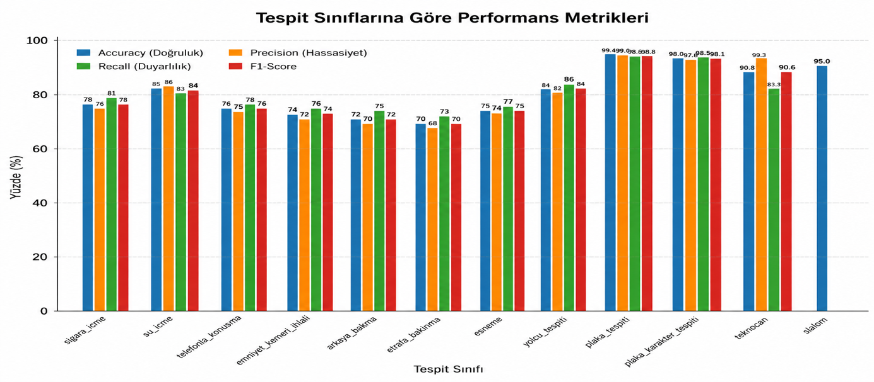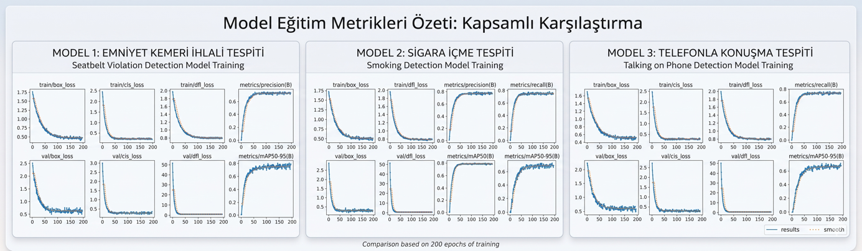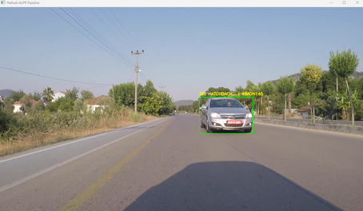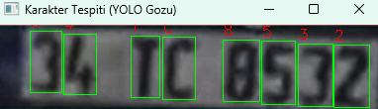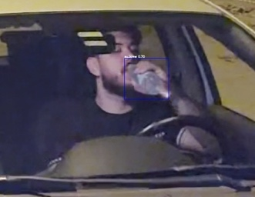
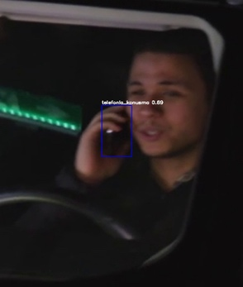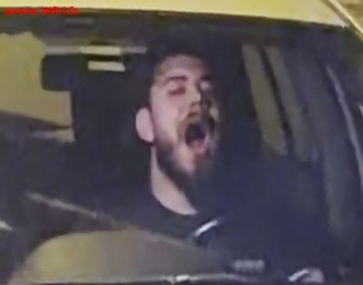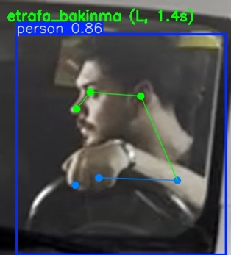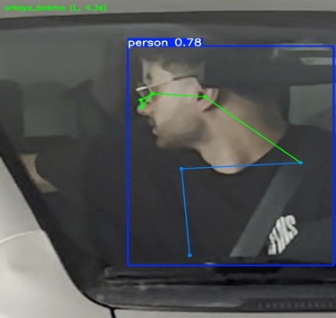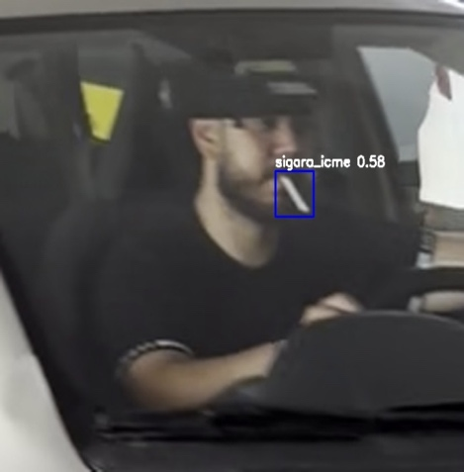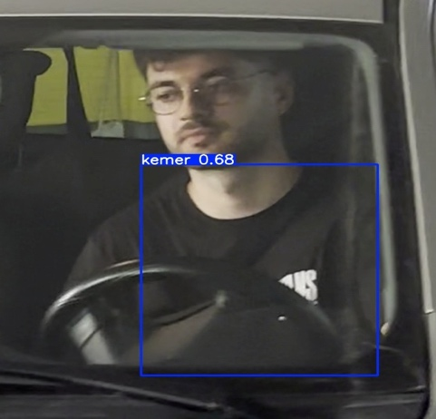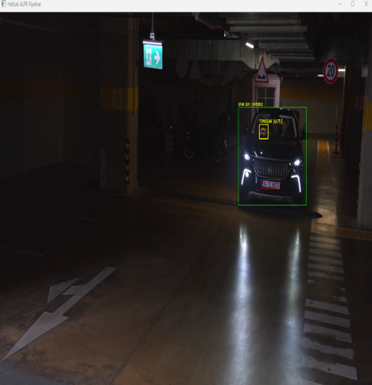

KAYNAKÇA
- Swathi, Y., & Challa, M. (2024). YOLOv8: Advancements and innovations in object detection. In International Conference on Smart Computing and Communication. Singapore: Springer Nature Singapore. 1-13.
- Lugaresi, C., Tang, J., Nash, H., McClanahan, C., Uboweja, E., Hays, M., ... & Grundmann, M. (2019). Mediapipe: A framework for perceiving and processing reality. In Third workshop on computer vision for AR/VR at IEEE computer vision and pattern recognition (CVPR). Vol. 2019. Long Beach, CA. 2.
- Sharma, R., & Kamra, A. (2023). A review on CLAHE based enhancement techniques. In 2023 6th International Conference on Contemporary Computing and Informatics (IC3I). Vol. 6. IEEE. 321-325.
- Liu, Y., Zheng, H., Feng, X., & Chen, Z. (2017). Short-term traffic flow prediction with Conv-LSTM. In 2017 9th international conference on wireless communications and signal processing (WCSP). IEEE. 1-6.
- Cheng, M., Xu, Q., Liu, W., Li, Q., & Wang, J. (2016). MS-LSTM: A multi-scale LSTM model for BGP anomaly detection. In 2016 IEEE 24th international conference on network protocols (ICNP). IEEE. 1-6.
- Mohammed, R., Rawashdeh, J., & Abdullah, M. (2020). Machine learning with oversampling and undersampling techniques: overview study and experimental results. In 2020 11th international conference on information and communication systems (ICICS). IEEE. 243-248.
- Breiman, L. (2001). Random forests. Machine learning, 45(1), 5-32.
- Agrawal, H., & Desai, K. (2024). Canny edge detection: A comprehensive review. International Journal of Technical Research & Science, 9(Spl), 27-35.

